**Đảng Cộng sản Việt Nam ra đời, bước ngoặt lịch sử quyết định sự ra đời và phát triển của Đảng bộ huyện Hải Hậu**

***Từ khi tiếp nhận ánh sáng chủ nghĩa Mac-Lênin và có Đảng Cộng sản Việt Nam lãnh đạo, nhân tố quyết định thắng lợi sự nghiệp đấu tranh cách mạng, sợi chỉ đỏ xuyên suốt trong 75 năm xây dựng và trưởng thành của Đảng bộ huyện Hải Hậu (6/1947-6/2022).***

Ngày 03/02/1930, Đảng Cộng sản Việt Nam được thành lập. Đó là kết quả của sự kết hợp nhuần nhuyễn giữa tư tưởng cách mạng và khoa học của chủ nghĩa Mác-Lê Nin với phong trào công nhân và phong trào yêu nước. Ngay từ khi thành lập, Đảng đã nhanh chóng trở thành đội tiền phong chính trị của giai cấp công nhân và nhân dân lao động Việt Nam. Đảng lấy việc phục vụ Tổ quốc, phục vụ giai cấp và nhân dân làm mục đích cao cả.

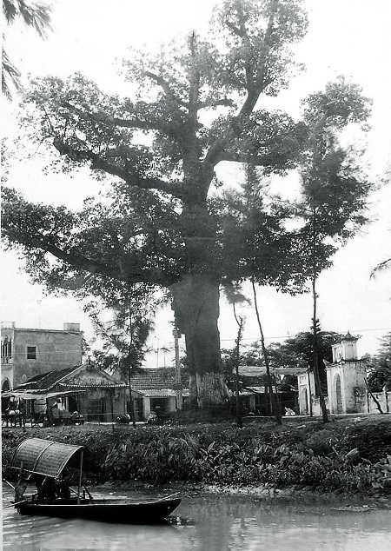

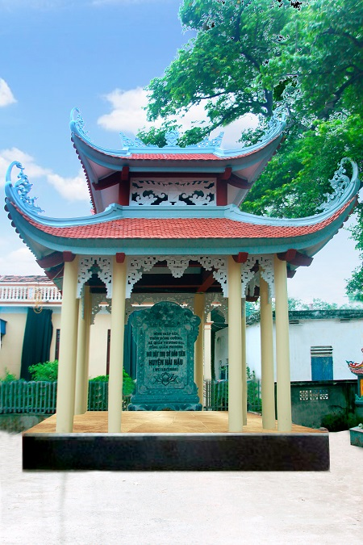

Cùng với sự ra đời và phát triển của Đảng Cộng sản Việt Nam, Đảng bộ huyện nhà sớm được hình thành, rèn luyện trong đấu tranh cách mạng và trưởng thành nhanh chóng. Ngay từ năm 1927, ở Hải Hậu đã có tổ chức Việt Nam Cách mạng Thanh niên. Tháng 7/1931 ở Hội Khê Ngoại, tổ Đảng đã treo cờ đỏ búa liềm tại cây gạo trước đền Hội Khê, lần đầu tiên nhân dân được thấy cờ Đảng tung bay cổ vũ công-nông hăng hái đấu tranh cách mạng. Sau cách mạng tháng 8 năm 1945, chi bộ Đảng đầu tiên ở Hải Hậu ra đời; tháng 6-1947, Đảng bộ huyện nhà được thành lập đã lãnh đạo nhân dân tiến hành cuộc kháng chiến trường kỳ chống thực dân Pháp, lập lên những chiến công oanh liệt còn in đậm trong tâm trí mỗi người dân Hải Hậu như: Cầu Đôi, Văn Đàn, Văn Lý, Đông Biên, góp phần cùng quân dân cả nước đánh bại âm mưu xâm lược của bọn thực dân Pháp.

Trong cuộc kháng chiến chống Mỹ cứu nước, Đảng bộ huyện đã lãnh đạo quân, dân Hải Hậu bắn rơi, bắn cháy 13 máy bay, 3 tàu chiến Mỹ. Đồng thời tích cực huy động sức người, sức của chi viện cho tiền tuyến, cùng cả nước vang khúc khải hoàn Giải phóng hoàn toàn Miền Nam thống nhất đất nước.

Trong sự nghiệp đổi mới của Đảng, Đảng bộ huyện nhà đã lãnh đạo quân, dân toàn huyện vượt qua nhiều khó khăn, thử thách, giành được những thắng lợi trong từng giai đoạn cách mạng. Tình hình kinh tế- xã hội của huyện nhà có bước phát triển vững chắc; đời sống vật chất, tinh thần của nhân dân được cải thiện, số hộ nghèo giảm dần; an ninh chính trị, trật tự an toàn xã hội được giữ vững; quyền làm chủ của nhân dân được phát huy; Công tác xây dựng Đảng, chính quyền và các đoàn thể nhân dân có chuyển biến tích cực, Đảng bộ giữ vững và phát huy Đảng bộ trong sạch vững mạnh, chính quyền vững mạnh, nhiều ban ngành đoàn thể là đơn vị tiên tiến xuất sắc của tỉnh. 43 năm liên tục Hải Hậu được công nhận là đơn vị điển hình văn hoá cấp huyện của cả nước. Đảng bộ và quân dân Hải Hậu được Chủ tịch nước 4 lần phong tặng danh hiệu Anh hùng lao động-Anh hùng lực lượng vũ trang; Huân chương độc lập hạng Nhất, Nhì, Ba.

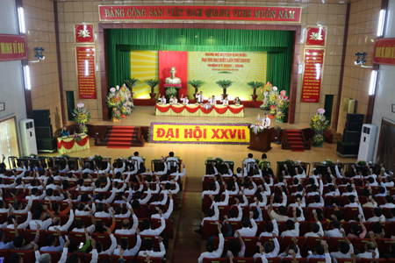

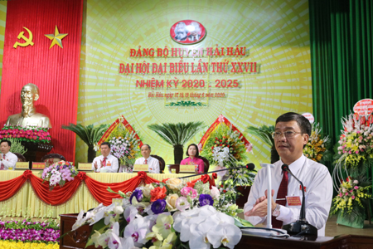

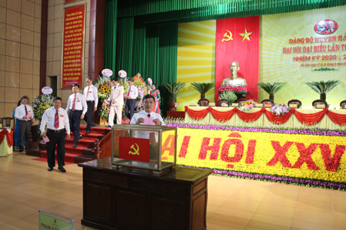

Mục tiêu tổng quát của Đảng bộ huyện tại Đại hội Đại biểu Đảng bộ huyện lần thứ XXVII, giai đoạn 2020-2025 đã nêu rõ: “Nâng cao năng lực lãnh đạo và sức chiến đấu của Đảng bộ; xây dựng hệ thống chính trị trong sạch, vững mạnh. Phát huy truyền thống văn hóa, anh hùng và sức mạnh đại đoàn kết toàn dân; khai thác có hiệu quả các tiềm năng, nguồn lực, tạo điều kiện thuận lợi thu hút đầu tư để xây dựng đồng bộ kết cấu hạ tầng kinh tế- xã hội, phát triển nhanh công nghiệp- tiểu thủ công nghiệp, dịch vụ, đẩy mạnh tái cơ cấu ngành nông nghiệp, tăng cường công tác quản lý tài nguyên và bảo vệ môi trường. Phát triển toàn diện lĩnh vực văn hóa- xã hội, nâng cao chất lượng giáo dục và đào tạo, chăm sóc sức khỏe nhân dân, đảm bảo an sinh xã hội, thực hiện dân chủ, công khai và công bằng xã hội; nâng cao đời sống vật chất và tinh thần cho nhân dân. Tăng cường củng cố quốc phòng- an ninh, giữ vững an ninh chính trị, trật tự an toàn xã hội. Hoàn thiện và nâng cao chất lượng các tiêu chí nông thôn mới nâng cao, nông thôn mới kiểu mẫu, phấn đấu đến năm 2025 trở thành huyện nông thôn mới kiểu mẫu.

Tuy còn những khó khăn nhưng có thể khẳng định rằng Đảng bộ và quân, dân huyện nhà đã nỗ lực phấn đấu đạt các kết quả toàn diện: Trình độ và kinh nghiệm lãnh đạo, quản lý của cấp ủy, chính quyền các cấp ngày càng được nâng lên; Kinh tế -xã hội tiếp tục phát triển; an ninh chính trị ổn định; diện mạo nông thôn thay đổi căn bản, đời sống nhân dân được nâng cao.

Những thắng lợi trên đây khẳng định sự vận dụng sát, đúng các quan điểm, đường lối của Đảng vào điều kiện cụ thể của huyện nhà, thể hiện truyền thống đoàn kết, nhất trí, tinh thần tự lực, tự cường, nỗ lực phấn đấu vươn lên của Đảng bộ và nhân dân toàn huyện. Trong quá trình cách mạng, Đảng bộ Hải Hậu đã trưởng thành cả về chính trị, tư tưởng và tổ chức, từ một chi bộ với 5 đảng viên năm 1945; đến nay chúng ta đã có đội ngũ với trên 14.600 nghìn đảng viên đang sinh hoạt trong 90 tổ chức cơ sở đảng. Đội ngũ đảng viên thường xuyên được chăm lo, rèn luyện, trình độ chính trị và chuyên môn nghiệp vụ ngày càng được nâng lên, năng lực lãnh đạo và sức chiến đấu của các tổ chức đảng được tăng cường, thực sự là hạt nhân lãnh đạo phong trào cách mạng ở địa phương.

Đảng bộ Hải Hậu 75 năm xây dựng và trưởng thành, là một Đảng bộ được tôi luyện trong quá trình cách mạng, lãnh đạo hoàn thành xuất sắc các nhiệm vụ chính trị; xây dựng chính quyền vững mạnh, các đoàn thể tiên tiến. Đảng bộ vinh dự được Trung ương công nhận là một trong ba Đảng bộ “4 tốt” đầu tiên của miền Bắc, một trong 51 Đảng bộ vững mạnh đợt đầu của cả nước và ngày nay liên tục là Đảng bộ trong sạch, vững mạnh. Giữ vững và phát huy truyền thống đó, Đảng bộ đang tập trung  lãnh đạo nhân dân trong huyện thực hiện thắng lợi công cuộc đổi mới vì mục tiêu “Dân giàu, nước mạnh, xã hội dân chủ, công bằng, văn minh”.

Dưới sự lãnh đạo của Đảng Cộng sản Việt Nam, qua 75 năm xây dựng và trưởng thành của Đảng bộ Hải Hậu (6/1947-6/2022), Trong cuốn Lịch sử Đảng bộ huyện và nhân dân huyện Hải Hậu đã đã rút ra những bài học:

Một là: Trong lãnh đạo, chỉ đạo, Đảng bộ Hải Hậu luôn nắm vững và vận dụng sáng tạo các chủ trương, đường lối của Đảng, Pháp luật Nhà nước trên cơ sở kế thừa và phát huy những giá trị truyền thống vẻ vang của mảnh đất và con người, biến những giá trị tinh thần đó thành sức mạnh của thời đại để cải tạo thiên nhiên, chiến thắng xâm lược và xoá bỏ nghèo nàn, lạc hậu tiến lên văn minh hiện đại.

Trong phát triển kinh tế đã kết hợp chặt chẽ tinh thần lao động cần cù, trí thông minh, sáng tạo, ý thức tự lực tự cường với ứng dụng kịp thời, có hiệu quả những tiến bộ của khoa học công nghệ hiện đại và cơ chế chính sách mới để tạo ra những thành quả to lớn trong sản xuất, kinh doanh, chuyển dịch cơ cấu kinh tế nông nghiệp-nông thôn và xây dựng kết cấu hạ tầng.

Trong phát triển văn hoá là sự vận dụng đúng đắn quan điểm phát triển kinh tế, đồng thời với phát triển văn hoá, nền tảng tinh thần của xã hội. Vừa giữ gìn những giá trị văn hoá truyền thống Việt Nam, vừa tiếp thu có chọn lọc giá trị văn hoá thời đại để làm phong phú đời sống văn hoá tinh thần trong hội nhập quốc tế.

Chúng ta đã biến chủ nghĩa yêu nước truyền thống của người Hải Hậu thành chủ nghĩa anh hùng cách mạng của thời đại để đánh thắng kẻ thù xâm lược và các thế lực thù địch, xây dựng huyện thành khu vực phòng thủ vững chắc, lực lượng vũ trang nhân dân anh hùng.

Hai là: Ý thức ý nghĩa to lớn bài học đoàn kết của ông cha trong quá trình khẩn hoang, lập nghiệp; quán triệt sâu sắc quan điểm của Đảng "sự nghiệp cách mạng là của quần chúng"; bài học "lấy dân làm gốc" nên Đảng bộ luôn chăm lo xây dựng và củng cố khối đại đoàn kết toàn dân, đoàn kết lương giáo, trên dưới đồng lòng, tất cả vì sự nghiệp chung, tạo nên sức mạnh tổng hợp, vượt qua mọi khó khăn thử thách, đi từ thắng lợi này đến thắng lợi khác.

Trong đấu tranh chống xâm lược, tinh thần đoàn kết gắn bó đồng chí, đồng bào đã trở thành những lá chắn che chở, bảo vệ cơ sở Đảng, cán bộ, đảng viên, nuôi dưỡng phong trào cách mạng trong những thời điểm khó khăn, ác liệt nhất, làm thất bại âm mưu lợi dụng tôn giáo để chia rẽ khối đoàn kết, phá hoại thành quả cách mạng.

Trong xây dựng và phát triển kinh tế-văn hoá-xã hội, tinh thần đoàn kết đó đã giúp chúng ta vượt qua những khó khăn thách thức trong quá trình chuyển đổi cơ chế chính sách, vượt lên giành được những thành tựu to lớn trong công cuộc đổi mới của Đảng.

Cấp uỷ, chính quyền từ huyện đến cơ sở đã thường xuyên chăm lo củng cố, kiện toàn, phát huy vai trò của Mặt trận Tổ quốc, các đoàn thể nhân dân làm cấu nối giữa Đảng với dân, tập hợp lực lượng quần chúng vào các phong trào thi đua yêu nước để thực hiện thành công nhiệm vụ chính trị qua các thời kỳ.

Ba là: Đảng bộ Hải Hậu đã xác định rõ xây dựng Đảng là nhiệm vụ then chốt trong mọi thời kỳ cách mạng.

Trong xây dựng Đảng, nhiệm vụ hàng đầu là xây dựng tổ chức cơ sở đảng trong sạch, vững mạnh. Trong đó coi trọng cả hai yếu tố: Số lượng và chất lượng đội ngũ đảng viên, chú trọng những địa bàn trọng điểm về chính trị-kinh tế, quốc phòng-an ninh, vùng đông đồng bào có đạo, quần chúng là nữ công nhân lao động và trí thức...Thực tiễn đã qua khẳng định nơi nào tổ chức Đảng vững mạnh, cán bộ, đảng viên gương mẫu thì ở đó phong trào mọi mặt phát triển mạnh và ngược lại khi tổ chức Đảng yếu, đảng viên, cán bộ thiếu gương mẫu thì phong trào đi xuống.

Cán bộ được xác định là khâu quyết định kết quả tổ chức thực hiện nhiệm vụ. Do đó các cấp ủy đảng trong toàn huyện đã thường xuyên chăm lo công tác xây dựng quy hoạch cán bộ, đào tạo, bồi dưỡng, bố trí và rèn luyện đội ngũ cán bộ, nhất là cán bộ chủ chốt, có đủ trình độ năng lực, bản lĩnh chính trị, đáp ứng yêu cầu của từng thời kỳ, nhất là những giai đoạn có tính chất bước ngoặt, từ lãnh đạo cách mạng giải phóng dân tộc sang cách mạng xã hội chủ nghĩa; từ kinh tế tập trung bao cấp sang kinh tế thị trường định hướng xã hội chủ nghĩa.

Xây dựng phong cách lãnh đạo, chỉ đạo cụ thể thiết thực, sâu sát, chỉ đạo toàn diện, nắm vững trọng tâm, tập trung dứt điểm từng khâu, từng việc trong từng thời gian, coi trọng chỉ đạo điểm, quan tâm xây dựng điển hình. Nêu cao ý thức tự lực, tự cường, chủ động sáng tạo, dám nghĩ, dám làm, dám chịu trách nhiệm trước cấp trên và quần chúng; khiêm tốn học tập, cầu thị, sớm tiếp thu cái mới, khoa học công nghệ tiên tiến, đồng thời tranh thủ được sự quan tâm lãnh đạo, chỉ đạo sự giúp đỡ của cấp trên và đơn vị bạn.

Thời gian sẽ qua đi, nhưng những kinh nghiệm được rút ra từ lịch sử sẽ còn mãi mãi; đó là những bài học vô giá cho Đảng bộ trong lãnh đạo, chỉ đạo. Chỉ có hiểu đúng quá khứ mới biết được hiện tại và nắm chắc con đường đi tới. Nhìn vào những trang sử đã qua, chúng ta rất tự hào và tin tưởng vững chắc rằng với truyền thống vẻ vang, Đảng bộ và nhân dân Hải Hậu nhất định sẽ vươn lên giành những thắng lợi mới trong sự nghiệp công nghiệp hoá-hiện đại hoá vì mục tiêu xây dựng Hải Hậu trở thành một huyện vững về chính trị, giàu về kinh tế, đẹp về nếp sống văn hoá, mạnh về quốc phòng - an ninh./.

***Huệ Quang***